Ақмола облысы білім басқармасының Сандықтау ауданы бойынша білім бөлімінің жанындағы Балкашин ауылының «Мирас» бөбекжайы» мемлекеттік коммуналдық қазыналық кәсіпорны

Развлечение по правилам дорожного движения
Тақырыбы: Тема: «Путешествие Лунтика».

Инструктор по физическому воспитанию:
Исмагулова Алма Сапаргалиевна.

2024

Развлечение по правилам дорожного движения «Путешествие Лунтика».
Цели: дать представление детям об улице, о проезжей части, о дороге, о тротуаре; закрепить знания о грузовых и легковых автомобилях; дать элементарные знания о поведении на улице.
Материалы и оборудование: светофор; 3 детские машины; красные, жёлтые, зелёные зонты и султанчики.
Персонажи: Лунтик, Незнайка, Знайка, Зебрёнок, «Машины», «Огоньки», «Дорожные знаки» - заранее подготовленные дети, инспектор Свистулькин.
Зал оформлен в виде городской улицы с пешеходным переходом и светофором. У центральной стены - дома, украшенные цветами.
Ход мероприятия.
Ведущий:
Здравствуйте Дорогие Друзья! Сегодня, мне хочется рассказать вам одну необычную историю, о приключениях лунного жителя. Эта история произошла в земном царстве, пешеходном государстве! Хотите послушать? (Да) Отлично!
Приготовьте детки ушки,
Они растут не на макушке.
Они у деток сбоку,
Послушайте историю
Со сказочным припёком.
Звучит фоновая музыка.
«Высоко-высоко в небе среди мерцающих звёзд, вращалась во круг Земли круглая Луна. И жил на этой бледной красавице, любознательный Лунтик, который мечтал побывать на Земле. Как известно мечты сбываются.
Поэтому однажды по небесной лестнице он спустился на Землю и попал в Цветочный город.
Выходит Лунтик
-Ходит Лунтик, гуляет, то на Васильковую улицу зайдёт, то на Ромашковой остановится. »
Лунтик: Какая красота! Какие улицы красивые, все в цветах! Машины едут, сигналят.
Звучит фрагмент музыкального произведения Г. Гладкова «Песня Незнайки».
Появляется Незнайка.
Лунтик: А вот и Незнайка. Незнайка, привет!
Незнайка: Привет, Лунтик! Лунтик, как здорово, что ты решил нас навестить. Поехали, я покажу тебе наш Цветочный город.
Лунтик: А на чём мы поедем?
Незнайка: А вон, сколько машин стоит. Давай одну выберем.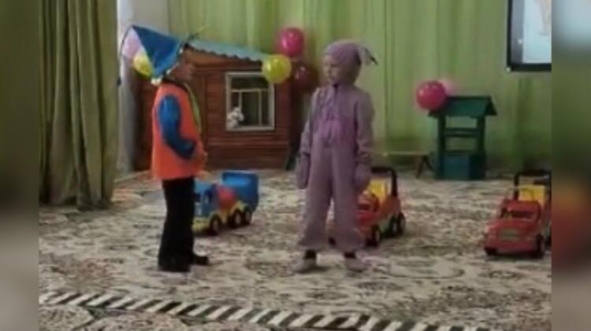
Спор машин (дети) :
• Я машина, всех новее.
• Я машина, всех быстрее.
• Я, как солнышко блещу.
• Я как молния лечу.
• Я машина, так машина, есть и фары, стёкла есть.
• А резиновые шины?
• Что там шины?
Даже номер- вот он –здесь!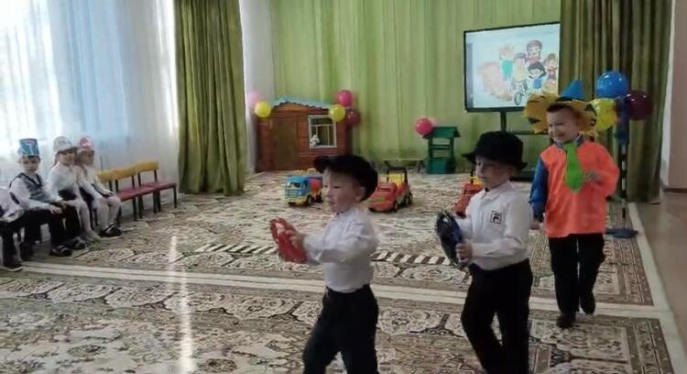Незнайка: Лунтик, какая машина тебе больше понравилась?
Лунтик: Вот такая! Блестящая! Крутая!
Звучит фрагмент песни «Бибика», группа «Волшебники двора».
Лунтик и Незнайка едут, в выбранной машине. На пути им встречается светофор.
Незнайка: Ой, а что это за чудище трёхглазое?
Лунтик: Я боюсь,. оно смотрит на нас и моргает.
Незнайка: Стой! Это не чудище вовсе, вон у него, окошки разноцветные есть.
Лунтик: А может там кто-нибудь живёт? Давай постучимся и спросим! - Тук! Тук!
Появляется красный Огонёк:
Я красный огонёк в светофоре живу.
Стой! В перёд идти опасно!
Не рискуй собой напрасно.
Появляется жёлтый Огонёк:
Я жёлтый огонёк.
Если я гляжу в окошко,
Подождать прошу немножко.
Появляется зелёный Огонёк:
Я зелёный огонёк.
Когда горит зелёный свет,
Свободен путь – препятствий нет.
Звучит фрагмент музыкального произведения «Песенка про светофор»,
Мурзилки International &Жасмин
Дети танцуют «Танец Огоньков».В конце танца герои танцуют на дороге. Раздаётся свист.
Звучит фрагмент песни «Опера», группы «Любе».
Появляется инспектор Свистулькин.
Инспектор Свистулькин: Это что за безобразие! Это вы танцы на дороге устроили? Вы что, не знаете, что на дороге запрещается танцевать?
Лунтик и Незнайка: -Не знааааааем!
Инспектор Свистулькин: -Тогда слушайте внимательно.
Свистулькин исполняет песню на мотив музыкального произведения «Запрещается- разрешается», музыка М. Парцхаладзе.
Каждый знает, что без правил,
Без дорожных не прожить.
Все должны мы на дороге
Осмотрительными быть.
Тут шалить, мешать народу –
Запрещается.
Играть только во дворе –
Разрешается.
Инспектор Свистулькин: Так, что же мне с вами делать? А вот что! Сейчас я вызову своего помощника Знайку! Он мне поможет вас научить, как нужно вести себя на дороге!
Инспектор Свистулькин говорит по рации:
-Знайка, Знайка я Свистулькин, как слышно, приём. Знайка, тебе нужно срочно прибыть к светофору.
Звучит фрагмент музыкального произведения «Песня кота Леопольда», А. Калягина.
На велосипеде въезжает Знайка, обращается к инспектору Свистулькину :
-Здравствуйте, Знайка по вашему приказанию прибыл!
Инспектор Свистулькин: Знайка, меня вызывают в Солнечный город. Поэтому я тебе даю задание: познакомь Лунтика и Незнайку с азбукой дорог.
Знайка: Есть, познакомить Лунтика и Незнайку с дорожной азбукой.
Инспектор Свистулькин уходит.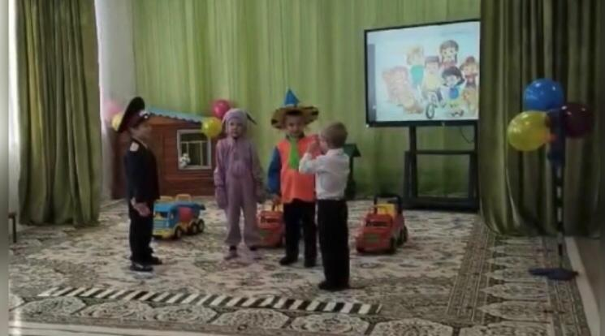
Знайка: Чтоб машины не спешили,
Шёл спокойно пешеход.
Знаки помогать решили,
И дежурят круглый год.
По обочине дороги,
Как солдатики стоят.
А вы строго выполняйте,
Всё, что вам они велят.
Звучит фрагмент музыкального произведения «Дорожный знак», группа Фа-Солька
Дети танцуют «Танец дорожных знаков».
Лунтик: Спасибо!. Мы обязательно разучим все знаки.
Незнайка: Лунтик, я тебе ещё не все улицы города показал, побежали скорей через дорогу.
Знайка: Стойте! Переходить через дорогу можно только в специально предназначенных для этого местах.
Лунтик: А где же нам их найти?
Знайка: Сюда идёт моя подружка Зебрёнок, она вам подскажет.
Входит Зебрёнок, исполняет песню. («Песенка Зебрёнка», И. Афанасьев)
Зебрёнок: Теперь вам понятно, где нужно дорогу переходить?
Незнайка: Да, теперь мы знаем для чего эти полоски на дороге нарисовали!
Лунтик: Зебрёнок, Знайка, а пойдёмте с нами по городу гулять.
Вместе веселей!
Зебрёнок, Знайка: Пойдёмте!
Все герои уходят под музыку.
Ведущий:Вот такая история произошла на улицах Цветочного города.
Лунтик с Незнайкой правил много теперь знают. Их никогда не нарушают.

